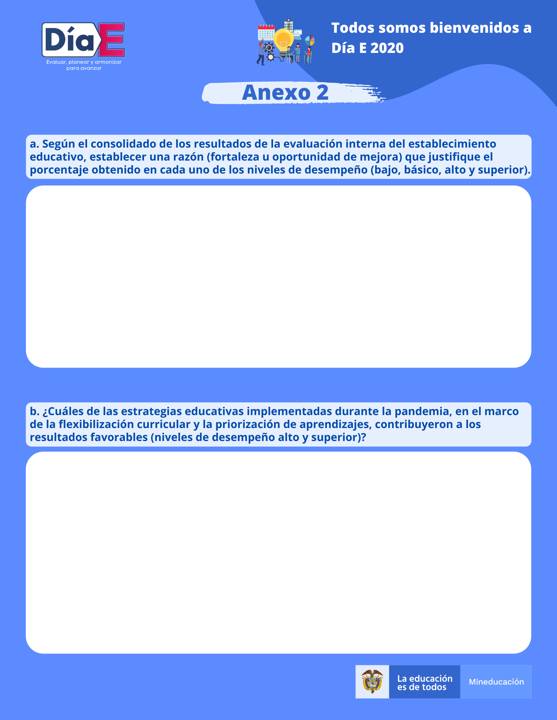

BAJO: Los estudiantes están condicionados a una nota. Situación que hace que en el tercer periodo el nivel bajo aumente. Niveles de comprensión de las guías pedagógicas. El acompañamiento de la familia en el caso de estudiante que tiene dificultades académicas.

BÁSICO: Los estudiantes resuelven lo fundamental por falta de acompañamiento y su conformismo.

ALTO: Estudiantes que cumplieron con los compromisos académicos, pero no profundizaron sobre aspectos importantes en cada una de las áreas.

SUPERIOR: Muchos estudiantes son conformistas y es la razón por la cual no llegan a niveles superiores. Los estudiantes carecen de acompañamiento idóneo para alcanzar este nivel.

Priorización de contenidos, el mejoramiento en la planeación y elaboración de guías pedagógicas y procesos de evaluación (rúbricas).

El acompañamiento personalizado del docente y de la familia.

Evaluación formativa.

Flexibilización curricular.

Procesos de comunicación con el estudiante y la familia.

Compromiso del padre de familia.

Uso de diferentes Estrategias pedagógicas (Videos, audios…)

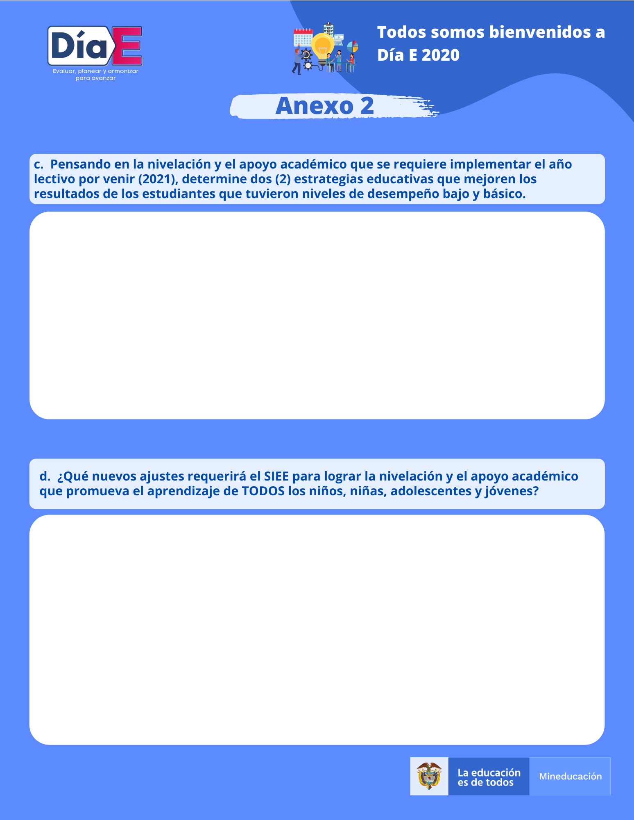

1. Mejoramiento en los procesos de elaboración de guías. (guías más pedagógicas, más comprensibles)
2. Planeación de asignaturas y áreas con priorización de contenidos por importancia, transversalidad y lo que se puede trabajar desde casa.
3. Fortalecer los procesos de evaluación formativa. (Rúbricas, autoevaluación, participación)

CRITERIOS Y PROCESO DE EVALUACIÓN FORMATIVA

PROCESOS DE RECUPERACIÓN

RECONOCIMIENTO AL DESEMPEÑO DEL ESTUDIANTE.